SALOMON PRÄSENTIERT DEN S/LAB PHANTASM CF STRASSENLAUFSCHUH UND DEN S/LAB PULSAR SOFTGROUND TRAILSCHUH FÜR FRÜHJAHR/SOMMER 2022
Technische, leichte Schuhe und Bekleidung für Läufer, die einen Platz
auf dem Podium anstreben
Die Nachfrage nach technischen Laufschuhen, Bekleidung und Ausrüstungsgegenständen steigt von Jahr zu Jahr, da die Top-Athlet*Innen auf dem Trail, der Straße und der Tartanbahn die Grenzen des Machbaren immer weiter verschieben – sowohl in Bezug auf die Orte, an denen sie laufen, als auch in Bezug auf die Geschwindigkeit, die sie dabei erzielen. Egal, ob sie auf legendären Trails neue Bestzeiten aufstellen oder langjährige Rekorde auf der Straße oder im Stadion brechen – Grenzen des Machbaren scheinen heutzutage kaum mehr zu existieren. Neue Technologien bei Trail- und Straßenlaufschuhen haben sicherlich eine Rolle bei diesen Leistungen gespielt.

Die Salomon S/LAB-Laufkollektion für Frühjahr/Sommer 22 wurde für Sportler*Innen entwickelt, deren Ziel es ist, auf höchstem Niveau zu laufen oder sich zumindest jedes Mal zu verbessern, wenn sie ihre Schuhe schnüren und sich an der Startlinie positionieren. Durch die Zusammenarbeit mit Spitzensportlern*Innen bietet die S/LAB-Laufserie eine Reihe von technischen Schuhen und Bekleidungsoptionen, die den Athleten*Innen helfen, schnell zu laufen und sich dabei leicht zu fühlen.
Besonders hervorzuheben für Frühjahr/Sommer 22 ist, dass Salomon mit dem S/LAB Phantasm CF eine neue Verbundfaserplatte in sein Straßenlaufsortiment einführt und dem ultraleichten Trailrunning-Schuh S/LAB Pulsar eine neue Softground-Version zur Seite stellt, die für technisch anspruchsvolleres Gelände konzipiert ist.

HIGHLIGHT-PRODUKTE:
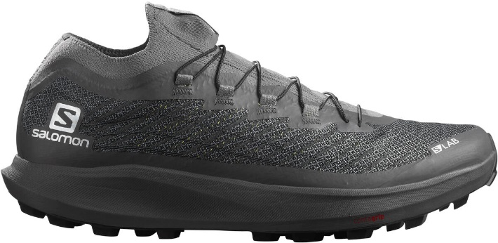
Im Frühjahr/Sommer 2021 brachte Salomon den S/Lab Pulsar auf den Markt, einen ultraleichten Trailrunning-Schuh, mit dem Kilian Jornet 2019 den 16 Jahre alten Streckenrekord des Sierre-Zinal-Laufs in der Schweiz brach. Dieses Jahr bringt Salomon zusätzlich eine Softground-Version des S/LAB Pulsar heraus. Der S/LAB Pulsar Softground ist schnell, leicht (200 g) und sorgt für Sicherheit auf schlammigen oder nassen Trails. Er hat nach wie vor die leichteste Zwischensohle von Salomon, aber die Außensohle ist jetzt mit längeren Stollen (4,5 mm) und einer neuen, extrem griffigen Stollenkonstruktion ausgestattet, um auf technischem Terrain besser zu halten. Dank des verstärkten und atmungsaktiven Matryx-Meshs schmiegt sich der Schuh wie ein Socken an den Fuß an, während die gezielt eingearbeitete Dämpfung dafür sorgt, dass man in technischem Terrain reaktionsschnell und beweglich bleibt.

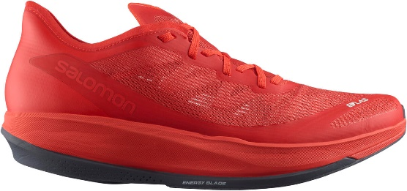
Der S/Lab Phantasm CF verfügt über Salomons Energy Blade-Technologie, eine Rocker-Sohlengeometrie und eine superweiche Schaumstoffmischung und ist der schnellste Straßenlaufschuh, den Salomon je entwickelt hat. Der Schuh hat eine Sprengung von 9 mm und besitzt eine Verbundfaserplatte, die in einem einzigartigen Stickverfahren hergestellt wird. Dadurch kann die Steifigkeit in spezifischen Bereichen unter dem Fuß variieren, um einen schnelleren Vortrieb ab der Landung des Fußes auf dem Boden bis zum erneuten Zehenabdruck zu fördern. Die Herstellungsmethode vermeidet außerdem unnötigen Produktionsabfall. Salomons charakteristische Rocker-Geometrie, genannt R. Camber, sorgt für einen schnellen Übergang von Schritt zu Schritt, damit man weniger Zeit auf dem Boden und mehr Zeit in der Vorwärtsbewegung verbringt. Energy Surge – eine leichte, federnde und extrem weiche Schaumstoffmischung – beschleunigt den Schritt zusätzlich und sorgt zusammen mit der R.Camber-Sohlengeometrie für schnelle, weiche Übergänge von einem Schritt zum nächsten. Das Obermaterial des S/Lab Phantasm CF besteht aus Matryx, einem extrem hochwertigen, äußerst strapazierfähigen, maschenartigen Material, das leicht und sehr atmungsaktiv ist. Das Ergebnis ist ein Elite-Straßenlaufschuh, der hohes Tempo ermöglicht und ein dynamisches Laufgefühl bietet.

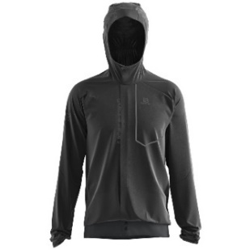
Die S/LAB GORE-TEX™ Shakedry ist eine wind- und wasserdichte Jacke, die beim Trailrunning oder beim Wandern vor den Elementen schützt und gleichzeitig atmungsaktiv für optimalen Tragekomfort sorgt. Das superleichte GORE-TEX® Shakedry-Gewebe ist für ein wasserdichtes Material außergewöhnlich atmungsaktiv und reduziert die Schweißbildung auf ein Minimum. Dank der MotionFit™ 360°-Schnittführung, die beim Laufen auf intensiven Trails volle Bewegungsfreiheit bietet, vergisst man schnell, dass man die Jacke überhaupt trägt. Sie kann um die Taille getragen werden, wenn man sie nicht braucht, und bei extrem schlechten Bedingungen auch über den Rucksack gezogen werden.

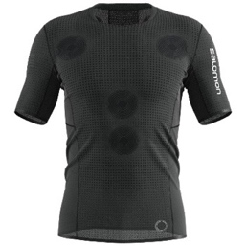
Das S/LAB NSO Tee nutzt die nächste Generation der Oxidmineralien-Technologie, um Leistung und Regeneration zu unterstützen. Die NSO Active-Technologie konzentriert die Oxidmineralpartikel in Patches, die die Energie des Körpers intensiver reflektieren. Diese Bereiche befinden sich auf Triggerpunkten des Körpers und verbessern den Muskeltonus, die Erholung und das allgemeine Wohlbefinden während des Laufs und führen zu einer schnelleren Erholung danach. Das S/LAB NSO-T-Shirt ist aus einem leichten und atmungsaktiven Material, das auch bei maximaler Anstrengung hohen Tragekomfort bietet. Der 37.5 Stoff trocknet schnell und mindert die Geruchsbildung.

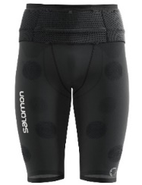
Die S/LAB NSO Mid Tight ist mit der gleichen einzigartigen NSO Active-Technologie ausgestattet wie das NSO Tee, um den Muskeltonus und die Regeneration zu verbessern. Als Teil des S/Lab Modular Systems lässt sich diese Tights perfekt mit der S/Lab Short 6M kombinieren, so dass man genau die Kombination wählen kann, die am besten zu den persönlichen Anforderungen passt.

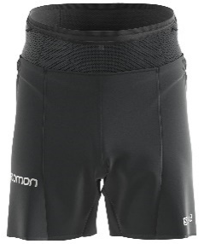
Die schnell trocknende S/Lab Short 6M ist eine leichte Laufshort. Als Teil des modularen S/LAB-Bekleidungssystems kann man seine eigene Kombination aus Basisschicht, Überhose und optionalem Laufgürtel für optimale Performance und Komfort zusammenstellen. Die S/LAB Short ist dafür konzipiert, über einer Innenshort getragen zu werden, und sitzt tief auf der Hüfte. Das superleichte Material passt sich dem Körper an und macht alle Bewegungen mit.

--------------------------------------------------------------------------------------------------------------

Über SALOMON
Salomon, 1947 im Herzen der französischen Alpen gegründet, hat sich dazu verpflichtet, im Bereich Bergsport neue Maßstäbe durch die Entwicklung innovativer Ausrüstung zu setzen, die es den Menschen erlaubt, ihren jeweiligen Outdoorsport zu genießen, sich dabei zu verbessern und die eigenen Grenzen auszutesten. Das Unternehmen produziert und vertreibt Schuhe, Bekleidung und Ausrüstung für eine Vielzahl von Outdoor-Sportarten. Die Produkte werden im firmeneigenen Annecy Design Center entwickelt, wo Ingenieure, Designer und Athleten zusammen an innovativen Lösungen arbeiten. Progressive Ausrüstung für mehr Freiheit für all jene, die die Natur als große Spielwiese sehen.
Bildmaterial:

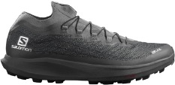 | Abb.1 Der neue S/Lab Pulsar von Salomon  Im Frühjahr/Sommer 2021 brachte Salomon den S/Lab Pulsar auf den Markt. Mit dem S/LAB Pulsar Softground kommt zusätzlich eine Softground-Version heraus. Diese ist schnell, leicht (200 g) und sorgt für Sicherheit auf schlammigen oder nassen Trails.  Fotocredit: Salomon
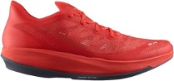 | Abb.2 Der S/Lab Phantasm CF  Der S/Lab Phantasm CF verfügt über Salomons Energy Blade-Technologie, eine Rocker-Sohlengeometrie und eine superweiche Schaumstoffmischung und ist der schnellste Straßenlaufschuh, den Salomon  je entwickelt hat.  Fotocredit: Salomon
Abb.3 Die Salomon S/LAB-Laufkollektion für Frühjahr/Sommer 22

Die Kollektion wurde für Sportler*Innen entwickelt, deren Ziel es ist, auf höchstem Niveau zu laufen oder sich jedes Mal zu verbessern. Durch die Zusammenarbeit mit Spitzensportlern wie der Trailrunning-Legende Kilian Jornet bietet die S/LAB-Laufserie eine Reihe von technischen Schuhen und Bekleidungsoptionen, die den Athleten*Innen helfen, schnell zu laufen und sich dabei leicht zu fühlen.

Fotocredit: Salomon

Pressekontakt:
Plenos Agentur für Kommunikation GmbH, Siezenheimerstraße 39a/Top4, A-5020 Salzburg
Jonas Loewe, MSc., jonas.loewe@plenos.at, +43 676 83786229

